# 泸县县领导带队开展春节前市场监管领域安全检查

2月6日，泸县人民政府副县长马晋宇带队开展春节前市场监管领域安全检查，泸县市场监管局相关人员陪同。

马晋宇一行先后来到刘掌门火锅店、城西农贸市场、万福大都汇等地，通过实地查看、查阅资料、听取介绍等方式，督导食品、药品、特种设备、燃气具及配件等经营使用单位安全主体责任落实情况，针对现场发现的问题，要求相关单位立即整改，迅速消除隐患。

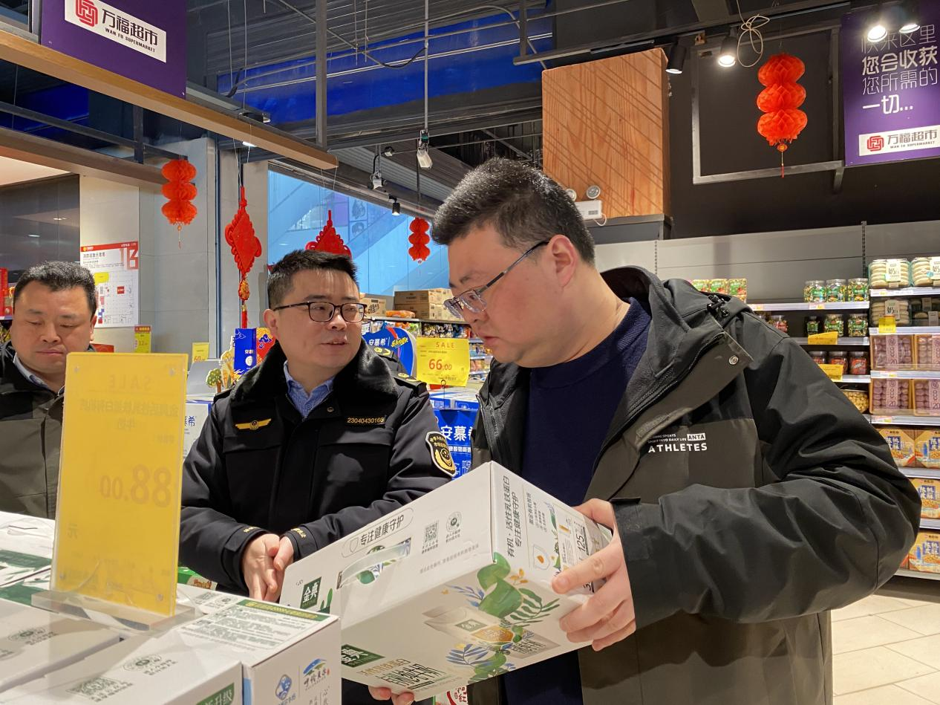

马晋宇强调，春节期间，紧盯人员密集场所，食品生产经营者要提高思想认识，严格落实食品安全主体责任，落实索证索票、进货查验制度，加强经营场所环境卫生和食品贮存管理，为广大消费者提供优质放心食品。药品零售单位要严格执行相关药品管理规定，规范药品经营行为，为群众提供安全的用药保障。特种设备使用单位要加强对在用特种设备日常检查和维护保养，对发现的异常情况及时处理，消除安全隐患。燃气具及配件经营单位要常态化落实安全防范措施，狠抓隐患排查整改，加强员工燃气具及配件安全教育和培训，严格落实各项安全管理制度，有效防范各类燃气安全事故发生。

马晋宇要求，相关部门要认真履职尽责，坚持严格执法和服务指导“双管齐下”，加大春节期间安全检查力度，对各类问题隐患实施清单制闭环管理。不断提升监管能力和水平，督促企业履行安全生产的主体责任，坚决抓好重点领域、重点环节风险隐患的自查，强化措施，筑牢防线，严防各类安全事故发生，为人民群众营造放心、欢乐、祥和的节日消费环境。（任艺）